Substantiv
Substantiv är namn på saker och sådant man kan sätta en, ett eller flera framför.
Saker: ett bord, en stol, flera bussar
Personer: en människa, ett barn, flera pensionärer
Djur och växter: en hund, ett bi, flera rosor
Känslor, egenskaper och tillstånd: en ilska, en trötthet, en vila, en nyfikenhet
Ämnen, material: vatten, guld, trä, musik
Tid och mått: en sekund, ett kilogram
Egennamn: Lisa, Arne
Geografiska namn: Atlanten, Europa

Substantiv kan stå i obestämd och bestämd form i både singular (ental) och plural (flertal). Framför substantiv i obestämd form kan du sätta en, ett eller flera. Framför substantiv i bestämd form kan du sätta den, det eller de här.

Singular = ental |  | Plural = flertal
Obestämd form  (en/ett) | Bestämd form  (den/det) | Obestämd form  (flera) | Bestämd form  (de här)
barn | barnet | barn | barnen
stol | stolen | stolar | stolarna
kille | killen | killar | killarna
tjej | tjejen | tjejer | tjejerna

När ett substantiv som till exempel bil är i obestämd form kan det handla om vilken bil som helst. Exempelvis så vill jag köpa en bil.
I bestämd form vill jag köpa exakt den här bilen.
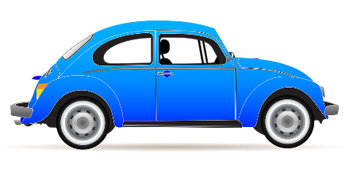

En bil En fisk

Flera barn

